Оценки выставляется по числу правильно и полностью решенных задач в каждом варианте!.

Каждая задача должна быть оформлена правильно и содержать: «дано» с переводом в СИ, необходимые формулы, решение в общем виде, вычисления с подстановкой единиц измерения рядом с каждым числовым значением.

Вариант №1 | Вариант №2
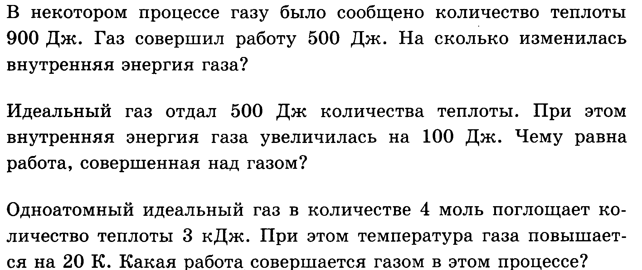
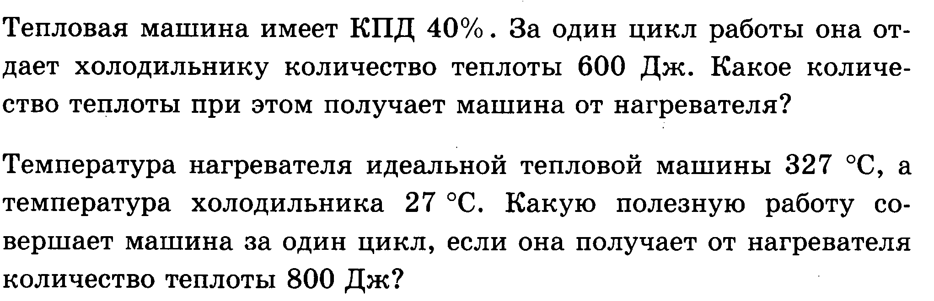 | 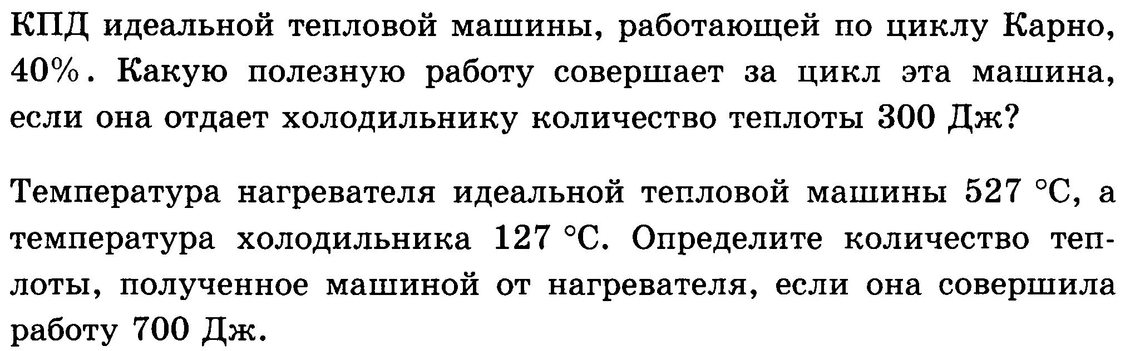
Задания для желающих порешать задачи по ТД.

